Miejskie Przedszkole nr 12 Częstochowa. 28.06 2024
im. Ireny Szewińskiej
w Częstochowie

ZAPYTANIE OFERTOWE
Remont gabinetu terapeutycznego w Miejskim Przedszkolu nr 12
im. Ireny Szewińskiej” w Częstochowie – Wyposażenie w sprzęt komputerowy

- ZAMAWIAJĄCY:
Miejskie Przedszkole Nr 12 im. Ireny Szewińskiej
ul. Władysława Broniewskiego 18
42-218 Częstochowa
telefon do sekretariatu: +48 34 325 40 67
e-mail: mp12@edukacja.czestochowa.pl

Osobą do bezpośredniego kontaktowania się z Oferentem:
dyrektor: Beata Serwa
tel.+48 601696609
e-mail: mp12@edukacja.czestochowa.pl

- OPIS PRZEDMIOTU ZAMÓWIENIA
Przedmiotem inwestycji są:

- 2 laptopy Lenovo ThinkBook 14 G6 IRL i5-1335U 16GB 512GB SSD WIN11PRO EDU

- 2 laptopy Lenovo ThinkBook 16 G6 IRL i5-1335U 16GB 512GB SSD WIN11PRO EDU
- drukarka wielofunkcyjna atramentowa (kolor) Brother DCP-T525W
- program multimedialny do terapii: Wczesne wspomaganie rozwoju mTalent
- Pakiet Microsoft Office 2021 – licencja bezterminowa

- TERMIN WYKONANIA ZADANIA
Ostateczny termin wykonania przedmiotu zamówienia: 26 lipiec 2024

IV KRYTERIA WYBORU OFERTY
1. Cena, okres gwarancji, jakość użytych materiałów
2. Oferty złożone po terminie i niekompletne nie będą rozpatrywane.
3. Oferent może przed upływem terminu składania ofert zmienić lub wycofać swoją ofertę.
4. Jeśli wykonawca którego oferta została wybrana będzie się uchylał od podpisania umowy w miejscu i czasie wyznaczonym przez Zamawiającego- Zamawiający wybierze ofertę sklasyfikowaną jako następną według kryterium oceny ofert.
5. W przypadku gdy zostaną złożone dwie oferty o takich samych przyznanych punktach – Wykonawcy którzy złożyli te oferty zostaną poproszeni o złożenie ofert dodatkowych – do skutecznego rozstrzygnięcia postępowania.
6. Zamawiający może zamknąć postępowanie bez wybrania żadnej oferty, w przypadku, gdy żadna ze złożonych ofert nie odpowiada warunkom określonym przez Zamawiającego lub, gdy cena przewyższa kwotę, jaką Zamawiający może przeznaczyć na sfinansowanie zamówienia.

V MIEJSCE ORAZ TERMIN SKŁADANIA I OTWARCIA OFERT:
1. Ofertę można złożyć w kopercie w siedzibie Zamawiającego tj.
Miejskie Przedszkole Nr 12 im. Ireny Szewińskiej
ul. Władysława Broniewskiego 18
42-218 Częstochowa

2. Ofertę można złożyć drogą mailową na adres:
mp12@edukacja.czestochowa.pl
3. Termin składania ofert: 10.07.2024
- Ocena ofert zostanie dokonana w dniu 11.07.2024
O wynikach oferenci zostaną powiadomieni drogą mailową.
- Cenę oferty należy podać jako brutto z dokładnością do dwóch miejsc
po przecinku, w tym podatek VAT.
- Oferta powinna:
- być opatrzona pieczątką firmową,
- posiadać datę sporządzenia,
- zawierać adres lub siedzibę oferenta, numer telefonu, numer NIP,
- być podpisana czytelnie przez wykonawcę,
Ofertę proszę składać na formularzu ofertowym ( załącznik 1)

Zamówienie jest realizowane zgodnie z zasadą konkurencyjności i zasadą efektywnego zarządzania finansami z pominięciem trybów określonych w ustawie z dnia 29 stycznia 2004r. Prawo zamówień publicznych (Dz. U. z 2018 r. poz. 1986 z późn. zm.) zgodnie z treścią art. 4 pkt. 8 tejże ustawy oraz na podstawie procedur udzielania zamówień publicznych o wartości szacunkowej nieprzekraczającej w złotych równowartości kwoty 30 000 euro.

Załącznik nr 1
Miejskie Przedszkole nr 12 im. Ireny Szewińskiej ul. W. Broniewskiego 18
42-218 Częstochowa

FORMULARZ OFERTOWY

Nazwa wykonawcy:
Adres:
NIP:
REGON:

W odpowiedzi na zapytanie ofertowe dotyczące Wyposażenia w sprzęt komputerowy gabinetu terapeutycznego w Miejskim Przedszkolu nr 12 im. Ireny Szewińskiej” składamy niniejszą ofertę i oświadczamy, że zapoznaliśmy się z dokumentacją udostępnioną przez zamawiającego i nie wnosimy do niej żadnych zastrzeżeń. Oferujemy realizację zamówienia w cenach wpisanych w niniejszym formularzu.

LP. | Rodzaj wyposażenia | Wizualizacja | Ilość | Cena jednostkowa brutto | Cena razem brutto
1. | Laptop Lenovo  ThinkBook 14  G6 IRL i5-1335U  16GB 512GB SSD  WIN11PRO EDU | 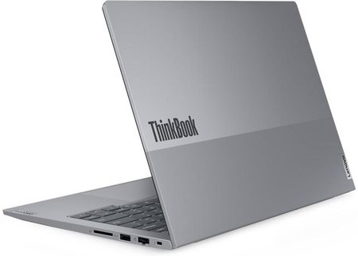 | 2
2. | Laptop Lenovo  ThinkBook 16  G6 IRL i5-1335U  16GB 512GB SSD  WIN11PRO EDU |  | 2
3. | Drukarka  wielofunkcyjna  atramentowa  (kolor) Brother  DCP-T525W | 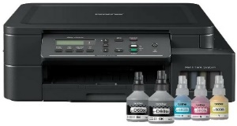 | 1
4. | Program  multimedialny  do terapii:  Wczesne wspomaganie  rozwoju mTalent |  | 1
5. | Pakiet Microsoft Office 2021 – licencja bezterminowa |  | 1

